Workshop periode 19

Hieronder vindt u de workshop planning voor periode 19. Dit is de periode na de voorjaarsvakantie tot de meivakantie. U kunt uw kind inschrijven voor de workshops vanaf woensdag 12 februari. De sluitingsdatum voor de inschrijving is donderdag 20 februari (zolang er nog plaats is).
Onder de workshop planning vindt u het stappenplan van het inschrijven.

Een paar belangrijke aandachtspunten die u moet weten rond de workshops:
- De kinderen verzamelen direct na schooltijd op de aangeven plaats zoals vermeld is in de workshopplanning.
- De tijden van de workshop zijn altijd van 14.30 uur tot 15.30 uur tenzij anders is aangegeven in de workshop planning.
- Aan het einde van de workshop worden de kinderen naar het plein van het atelier / mediatheek gebracht (keverplein). Daar kunnen ze om 15.30 uur worden opgehaald door ouders. Als uw kind naar de BSO gaat, staat daar een pedagogisch medewerker of een leerkracht te wachten die uw kind verder brengt naar de BSO Tuimelaar. Tenzij anders is aangegeven in de workshop planning.
- Wilt uw kind nog iets eten of drinken voordat de workshop begint, dan kunt u eten en drinken meegeven van thuis.

Voor wie | Welke workshop | Weken | Kosten | Plaats
groep 5 tot en met 8 | korfbal | Week: 10,11,12  3 maandagen  2,9 en 16 maart | € 2,00 per les  Totale kosten:  € 6,00 | Gymzaal
Maximaal aantal inschrijvingen: 16 kinderen.  Minimaal aantal inschrijvingen om te starten: 10 | 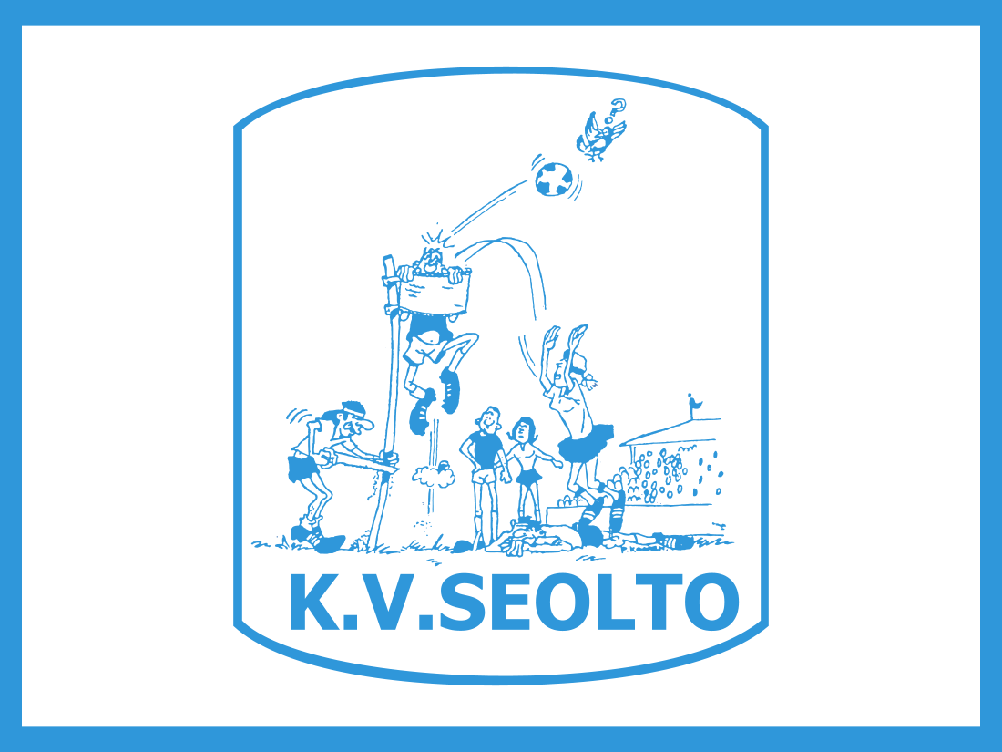  Korfbal  Heb jij meegedaan met het  schoolkorfbaltoernooi? Of had je graag mee willen doen??  Wil je graag meer leren van de technieken van korfbal, schrijf je dan nu in!  Tijdens de workshop leren we je de basistechnieken van korfbal.  Begeleiders: trainers van de Korfbalvereniging Seolto
Groep 1 t/m 8 | Creatief met vreemde vogels | Week:13,14,15  3 dinsdagen  24, 31 maart en 7 april | € 3,50 per les  Totale kosten:  € 10,50 | Plaats:  personeelskamer hoge gebouw
Minimaal 10 inschrijvingen nodig om te kunnen starten.  Maximaal aantal inschrijvingen: 16 kinderen.  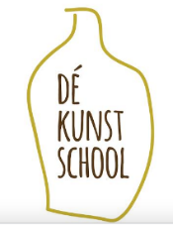 | 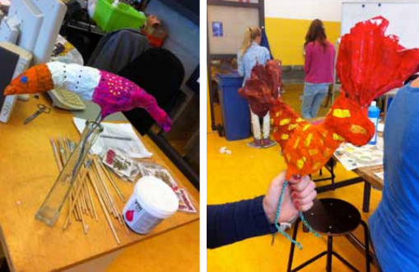  Creatief met vreemde vogels  Tijdens deze workshop gaan we ‘vreemde vogels’ maken.  Wat is dat voor een vogel en wat doet hij daar?  Maken we hem groot of juist klein en heeft hij nu een ei gelegd?  We gebruiken kranten, lijm, metaaldraad een beetje klei en verf.  Kom je ook lekker knutselen?  Begeleidster: Joze Mure van Kunstschool Vlissingen

Groep 3 tot en met 8 | Voetbalacademie  Skills & Control | Week: 10,11,12  3 donderdagen  5,12,19 maart | € 4,00 per les  Totale kosten:  € 12,00 | Gymzaal
Minimaal 12 inschrijvingen nodig om te kunnen starten.  Maximaal aantal inschrijvingen  24. | Voetbalacademie Skills & Control biedt een kennismakingspakket van 3 clinics aan. De bedoeling is om kinderen kennis te laten maken met voetbal waarbij onze trainers hun uiterste best zullen doen de kinderen te enthousiasmeren en inspireren in beweging te komen en blijven. Voor de kinderen die basisvaardigheden al beheersen gaan we werken aan de gevorderde technieken die bij voetbal komen kijken.  Wij kijken er nu al naar uit om met jou aan de slag te gaan.  Begeleiders: twee trainers van het team Skills & Control

Stappenplan inschrijven workshop

Hoe meldt u uw kind aan voor een workshop?

U gaat naar: https://louisedecoligny.onzewijs.nl/
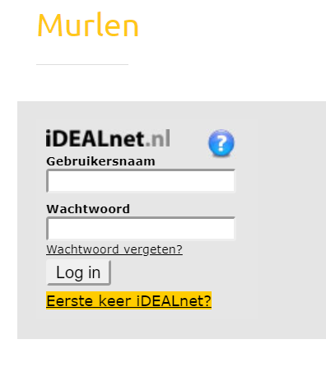

- Vul hier de gebruikersnaam en het wachtwoord in wat u van Murlen heeft
ontvangen.
- Na inloggen op uw persoonlijke pagina, ga naar "Agenda".
- Selecteer de juiste week waarin de workshop start met behulp van de knop
"Volgende".
- Klik op "aanmelden" bij de gewenste workshop.
- U komt dan in een webwinkel, waar het product al klaar staat.
- Reken dit af en kies een betaalwijze.
- Volg de verdere instructies op het beeldscherm.

Als u hier nog vragen over heeft, dan kunt u altijd Murlen benaderen
(085-2734910 of murlen@murlendienstverlening.com).

